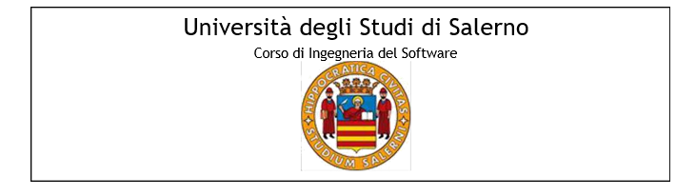

Nome progetto: EsteticaMente
Anno accademico 2018/2019

Indice
1. Introduzione 3
1.1 Sistema Proposto 3
1.2. Obiettivi del design 4
1.2.1. Criteri di performance 4
1.2.2. Criteri di Affidabilità 4
1.2.3. Criteri di manutenzione 5
1.2.4. Criteri per l’utente finale 6
1.3. Riferimenti 6
2. Architettura software corrente 6
2.1. Panoramica 6
2.2. Decomposizione in sottosistemi 7
2.3. Mappatura hardware/software 10
2.4. Gestione dei dati persistenti 11
2.5. Controllo degli accessi e sicurezza 12
3. Architettura software proposta 13
3.1. Panoramica 13
3.3. Controllo del software globale 16
3.4. Condizioni Boundary 16
3.4.1. Avvio del sistema 16
3.4.2. Terminazione del sistema 16
3.4.3. Fallimento del sistema 17
4. Servizi dei sottosistemi 19
4.1. Gestione Ordine 19
4.2. Gestione Prodotti 19
4.3. Gestione Registrazione 20
4.4. Gestione Autenticazione 20
4.5. Gestione Pagamenti 21
4.6. Gestione Account 21
4.7. Gestione Carrello 22
5. Glossario 22

Partecipanti: | Matricola:
Aurora Scola | 0512103834
Lucia Forte | 0512103948
Marco Minucci | 0512106088

1. Introduzione

1.1 Sistema Proposto

Si vuole realizzare un software, denominato EsteticaMente, per la gestione di un sito e-commerce destinato alla vendita di cosmetici e per la cura della persona. Il sito nasce per far fronte alla crescente richiesta di prodotti e per gestire il negozio di cosmetici in totale comodità e indipendenza. I prodotti sono caratterizzati da un nome, da una descrizione e da un prezzo. Un utente che si collega al nostro sito, può registrarsi e diventare un potenziale cliente compilando l’apposito form. Un cliente viene identificato attraverso il suo nome utente che è unico. Il software che si vuole realizzare dovrà consentire agli amministratori di autenticarsi, inserire un nuovo prodotto o eliminarne qualcuno in particolare. Il software dovrà consentire agli utenti registrati di: autenticarsi, effettuare acquisti, tenere traccia degli acquisti effettuati, eliminare uno o più prodotti dal carrello. Il software dovrà consentire ad un utente non registrato di: effettuare ricerche dei prodotti e consultare lo store; però a differenza del cliente non potrà effettuare acquisti.

1.2. Obiettivi del design

EsteticaMente è stato progettato per essere semplice e intuitivo nell’utilizzo per tutti coloro che vi interagiscono. Il sistema deve essere efficiente, garantendo tempi di risposta brevi per ogni funzionalità richiesta, e risoluzione dei problemi. Tutti questi obiettivi di design, possono essere racchiusi in quattro categorie: Performance, Affidabilità, Manutenzione ed Utente Finale.

1.2.1. Criteri di performance

Tempo di risposta | Uno degli aspetti principali di EsteticaMente è garantire la costante presenza online, e tempi brevi nella visualizzazione delle pagine, che siano minori di 5 secondi, che quindi, deve assicurare una risposta rapida alle varie richieste degli utenti. In casi di connessione lenta, si prevede un tempo massimo per gestire l’intera richiesta di 11 secondi, e questo tempo va a diminuire con l’aumento della velocità di connessione.
Throughput | Al momento possiamo supporre un carico iniziale giornaliero di circa 80 utenti. Il sistema verrà progettato per poter gestire richieste maggiori da parte degli utenti.

1.2.2. Criteri di Affidabilità

Robustezza | EsteticaMente deve gestire eventuali input errati da parte dell’utente, attivando politiche di controllo sia lato Client, tramite Javascript, che lato server, utilizzando le servlet. Il tutto deve avvenire senza interrompere il funzionamento del sistema, prevedendo flussi alternativi in caso di errore.
Disponibilità | Il sistema deve essere disponibile 24 ore su 24 e controllato. Sarà visualizzabile in diverse tipologie di browser, tenendo conto del dispositivo utilizzato.
Tolleranza dell’errore | EsteticaMente sarà implementato per far sì che l’intervento in caso di errore sia di facile risoluzione. Inoltre l’utente sarà avvisato tramite un messaggio.
Sicurezza | Il sistema prevede un modulo di autenticazione, in modo da negare l’accesso da parte degli utenti non autorizzati.  L’utente dovrà compilare un form con i suoi dati, dopo di che potrà accedere alla sua area ogni volta che vorrà, inserendo l’username e la password forniti al momento della compilazione.

1.2.3. Criteri di manutenzione
Estendibilità | EsteticaMente deve essere progettato per aggiungere nuove funzionalità,  integrandole al meglio con quelle già presenti. Quindi è necessario che il codice sia ben strutturato così da permettere ai futuri sviluppatori di apportare facilmente le modifiche al sistema.
Modificabilità | Il codice dovrà essere strutturato con nomi esplicativi per apportare modifiche o correzioni in qualsiasi momento.
Leggibilità | Il codice sarà di facile lettura grazie all’utilizzo dei commenti, javadoc e implementazione del logger.

1.2.4. Criteri per l’utente finale
Usabilità | EsteticaMente offre ogni sua funzionalità in modo semplice ed intuitivo, tramite un’interfaccia user-friendly implementata utilizzando il framework di bootstrap.

1.3. Riferimenti

B.Bruegge, A.H. Dutoit, Object Oriented Software Engineering - Using UML, Patternsand Java, Prentice Hall, 3rd edition, 2009

2. Architettura software corrente

2.1. Panoramica
L’architettura del sistema sarà client/server, ovvero il server riceve delle richieste da parte dei client, la elabora ed invia una risposta.

2.2. Decomposizione in sottosistemi
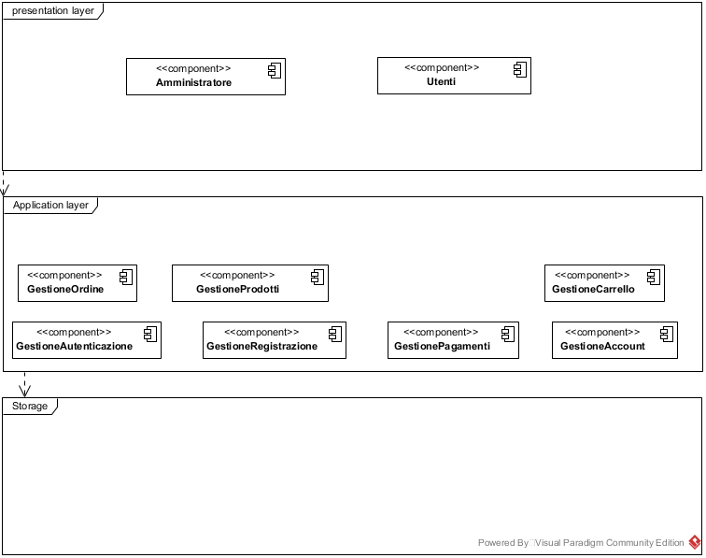

Il sottosistema esistente presenta uno stile architetturale three-tier in cui il sottosistema dell’interfaccia si occupa del front end per gli utenti, con i relativi oggetti utili a soddisfare i casi d’uso. Il sottosistema delle applicazioni logiche si occupa della gestione degli accessi e delle operazioni di business-logic. L’ultimo tier è composto dal sottosistema che è responsabile di memorizzare oggetti persistenti.

Presentation layer
Amministratore, utente | Si occupa del front end per gli utenti e per l’amministratore con i relativi oggetti utili a soddisfare i casi d’uso.
Application layer
Gestione Ordine | Si occupa della gestione degli ordini, tra cui gestione dei dati relativi all’ordine e la sua cancellazione.
Gestione Carrello | Si occupa della gestione del carrello; cancellazione di prodotti nel carrello, consultazione dei prodotti aggiunti, dell’aggiunta dei prodotti.
Gestione Prodotti | Questo sottosistema si occupa delle informazioni dei prodotti ne catalogo, della loro consultazione, dell’aggiunta, della modifica di un prodotto, dell’inserimento e la cancellazione.
Gestione Pagamenti | Si occupa della gestione dei pagamenti controllando i dati inseriti.
Gestione Account | Si occupa delle informazioni degli utenti, e dell’amministratore.
Gestione Autenticazione | Si occupa di controllare le credenziali inserite.
Gestione Registrazione | Gestisce i dati inseriti durante la registrazione.
Storage
DBMS | Memorizza le informazioni persistenti.

2.3. Mappatura hardware/software

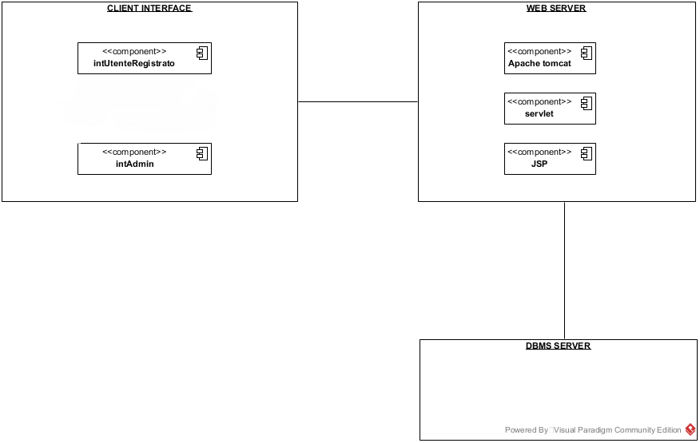

Web server: Apache Tomcat v.9.0
DBMS Server: My SQL v.6.3

2.4. Gestione dei dati persistenti
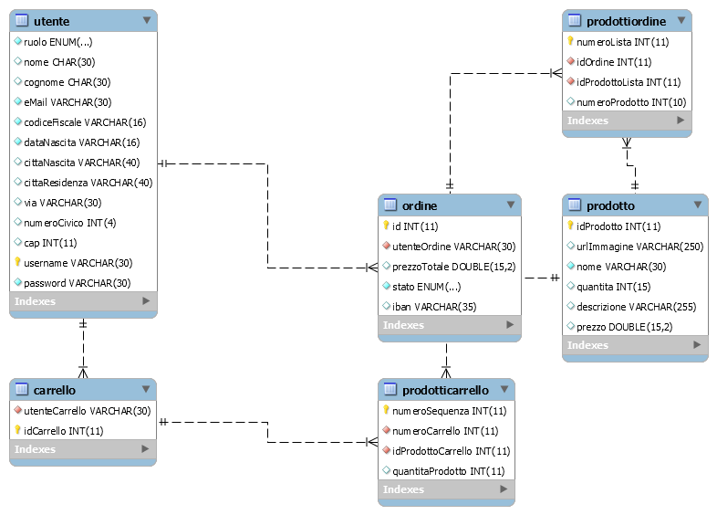

Per memorizzare in maniera corretta ed efficiente le informazioni complesse è spesso opportuno creare un database in cui i dati sono decomposti in diverse tabelle; tali dati saranno poi legati tra loro attraverso relazioni tra le tabelle. Il database del nostro sistema è stato progettato con questo metodo.

2.5. Controllo degli accessi e sicurezza

 | Utente | Amministratore
Ordine | Visualizza_Ordine  Modifica_Ordine | Visualizza_Ordine  Elimina_Ordine  Avanza stato_Ordine
Carrello | Visualizza_Carrello  Aggiunge_Carrello  EliminaProdotti_Carrello  Modifica_Carrello
Prodotti | Visualizza_Prodotti  Ricerca_Prodotti | Aggiunge_Prodotti  Elimina_Prodotti  Modifica_Prodotti  Visualizza_Prodotti  Ricerca_Prodotti
Autenticazione | Login  Logout | Login  Logout
Account | Modifica_Account | Modifica_Account
Pagamenti | Visualizza_Pagamento | Visualizza_PagamentiEffettuati
Registrazione | Registrazione | Registrazione

3. Architettura software proposta

3.1. Panoramica
L’architettura di EsteticaMente è client/server. E’ stata scelta quest’architettura per vari motivi:
Portabilità: il sistema potrà essere utilizzato su più dispositivi e sistemi operativi.
Performance: il server sarà in grado di gestire le richieste dei client in tempi utili.
Scalabilità: sarà possibile, in base al carico del sistema, modificare le risorse, ovvero la capacità del sistema, aumentando dinamicamente la memoria oppure aggiungendo ulteriori nodi(server).

Flessibilità: ogni utente visualizzerà l’interfaccia dedicata in base al proprio ruolo (utente semplice, non registrato, admin) con relative funzionalità.
Affidabilità: il sistema deve essere affidabile ed essere quindi in grado di
mantenere i dati anche in seguito a guasti, effettuando backup periodici.

3.2. Decomposizione in sottoinsiemi Amministratore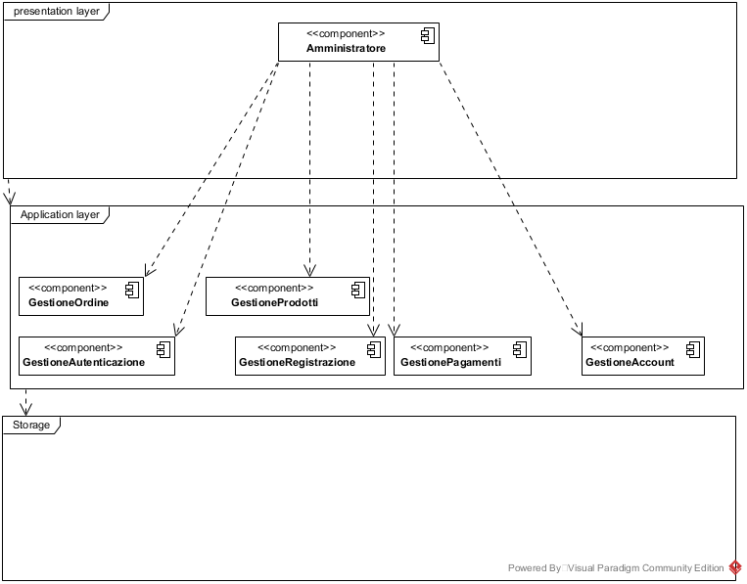

Gestione Ordine: l’amministratore può visualizzare un ordine, eliminarlo e avanzare lo stato dell’ordine.
Gestione Prodotti: l’amministratore può aggiungere, modificare, ed eliminare un prodotto dal catalogo.
Gestione Autenticazione: l’amministratore può effettuare l’accesso inserendo le proprie credenziali, e può effettuare il logout.
Gestione Pagamenti: l’amministratore può visualizzare i pagamenti effettuati.
Gestione Account: l’amministratore può visualizzare le proprie credenziali modificare i suoi dati.
Gestione Registrazione: l’amministratore può inserire i dati per la registrazione.

Utente

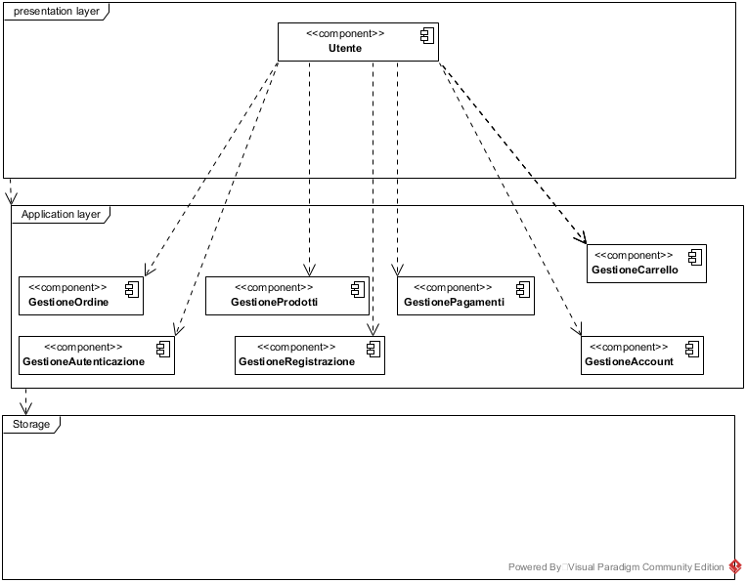

Gestione Ordine: l’utente può visualizzare un ordine.
Gestione Prodotti: l’utente può visualizzare un prodotto e aggiungerlo al carrello.
Gestione Autenticazione: l’utente può effettuare l’accesso inserendo le proprie credenziali, e può effettuare il logout.
Gestione Pagamenti: l’utente può visualizzare i suoi pagamenti.
Gestione Account: l’utente può visualizzare le proprie credenziali modificare i suoi dati.
Gestione Registrazione: l’utente può inserire i dati per la registrazione.
Gestione Carrello: l’utente può visualizzare e modificare il suo carrello.

3.3. Controllo del software globale
Il controllo del flusso software viene gestito dalle servlet. Queste ultime sono in grado di comunicare con i client e rispondere dinamicamente in base alle loro richieste.

3.4. Condizioni Boundary
Le condizioni limite riguardano l’accensione e lo spegnimento del sistema per quanto riguarda il lato Server. Dal lato Client si riferiscono agli errori di connessione al server.

3.4.1. Avvio del sistema
Dopo l’avvio del server compare l’interfaccia per i client, tramite la quale gli utenti possono interagire con il sistema, autenticarsi e utilizzare le funzionalità a disposizione.

3.4.2. Terminazione del sistema
Al momento della terminazione del sistema si effettuerà lo shut-down del server ma sarà comunque assicurata la persistenza dei dati e delle informazioni, questo grazie alle funzionalità fornite dal DBMS MySQL. Dal lato client gli utenti devono effettuare il logout, conservando i loro dati di navigazione grazie al sistema delle sessioni di login.

3.4.3. Fallimento del sistema
Nel caso si verifichi un errore dovuto all’hardware o al software si cercherà di ripristinare una configurazione del sistema precedente allo stato d’errore.
Poiché i dati sono gestiti dal DBMS non c’è alcun rischio di perderli. Tuttavia, non è da escludere la perdita dei dati, se si verifica un guasto al supporto di memorizzazione dei dati nel database-server.
Per minimizzare questo rischio, si eseguiranno periodicamente dei backup del database del sistema e periodicamente il sistema hardware verrà sottoposto a controlli.

NOME SCENARIO | STARTUP SERVER
ATTORI PARTECIPANTI | Aurora: AMMINISTRATORE
FLUSSO DI EVENTI AMMINISTRATORE | - Aurora decide di avviare il sistema, preme sul tasto ‘avvia’.
  - Il sistema, con le opportune procedure di avvio, attiva il server e i relativi servizi in remoto risultando disponibile.
  - Il sistema manda una notifica che l’operazione è avvenuta con successo.

NOME SCENARIO | SHUTDOWN SERVER
ATTORI PARTECIPANTI | Aurora: AMMINISTRATORE
FLUSSO DEGLI EVENTI AMMINISTRATORE | - Aurora decide di arrestare il sistema quindi clicca sul pulsante ‘stop’.  - Il sistema effettua le sue verifiche e disattiva il server e i servizi.  - Il sistema dunque si arresta.

ID | startup
NOME USE CASE | startup server
PARTECIPANTI | Amministratore
CONDIZIONI D’INGRESSO | L’amministratore accede al sistema
FLUSSO DI EVENTI AMMINISTRATORE | Utente Sistema  L’amministratore accede  al sistema e preme il pulsante  ‘avvia’.  Il sistema attiva le  Proprie funzionalità.
CONDIZIONI DI USCITA | Il sistema è attivo.
ECCEZIONI | Errore startup.

ID | Shutdown
NOME USE CASE | Shutdown server
PARTECIPANTI | Amministratore
CONDIZIONI D’INGRESSO | L’amministratore arresta il sistema
FLUSSO DI EVENTI AMMINISTRATORE | Utente Sistema  L’amministratore arresta  al sistema e preme il pulsante  ‘stop’.  Il sistema disattiva le  proprie funzionalità.
CONDIZIONI DI USCITA | Il sistema è disattivato
ECCEZIONI | Errore shutdown.

Servizi dei sottosistemi

Gestione Ordine

Sottosistema | Gestione Ordine
Descrizione | Sottosistema che si occupa di tutte le operazioni che riguardano gli ordini.
Effettua Ordine | Questa funzionalità permette all’utente di concludere l’ordine.
Elimina Ordine | Questa funzionalità permette all’amministratore di eliminare un ordine.
Avanza stato Ordine | Permette all’amministratore di aggiornare lo stato dell’ordine.

Gestione Prodotti

Sottosistema | Gestione Prodotti
Descrizione | Sottosistema che si occupa di tutte le operazioni che riguardano la gestione dei prodotti.
Elimina Prodotto | Questa funzionalità permette all’amministratore di eliminare un prodotto dal sistema.
Aggiungi Prodotto | Questa funzionalità permette all’amministratore di aggiungere un prodotto al sistema tramite la compilazione di un form.
Modifica Prodotto | Permette all’amministratore di modificare le informazioni di un prodotto in vendita compilando un apposito form.
Visualizza Prodotto | Permette di visualizzare i prodotti sul sistema.

Gestione Registrazione

Sottosistema | Gestione Registrazione
Descrizione | Sottosistema che si occupa della registrazione di un nuovo utente sul sistema.
Registra | Questa funzionalità permette di registrare un utente al sistema tramite la compilazione di un apposito form.

Gestione Autenticazione

Sottosistema | Gestione Autenticazione
Descrizione | Sottosistema che si occupa dell’operazione di login e logout al sito.
Login | Questa funzionalità permette di effettuare il login al sito compilando il form con i propri dati di autenticazione.
Logout | Permette di disconnettersi dal sito.
Dati non trovati | Questa funzionalità mostra un errore in caso non ci sia una corrispondenza con i dati di login nel sistema.

Gestione Pagamenti

Sottosistema | Gestione Pagamenti
Descrizione | Sottosistema che si occupa di tutte le operazioni che riguardano il pagamento.
Visualizza | Questa funzionalità permette di visualizzare i pagamenti effettuati.
Concludi | Attraverso questa funzionalità un utente può effettuare il pagamento di un ordine compilando il form con i propri dati.

Gestione Account

Sottosistema | Gestione Account
Descrizione | Sottosistema che coinvolge tutte le operazioni che riguardano l’account.
Visualizza | Funzionalità che permette agli utenti di visualizzare le proprie informazioni.
Modifica | Quest’operazione permette di modificare le proprie info.

Gestione Carrello

Sottosistema | Gestione Carrello
Descrizione | Sottosistema che coinvolge tutte le operazioni che riguardano il carrello.
Visualizza | Funzionalità che permette agli utenti di visualizzare i prodotti nel carrello.
Aggiungi | Quest’operazione permette di aggiungere prodotti al carrello.
Modifica | Permette di modificare le quantità dei prodotti nel carrello.
Elimina | Quest’operazione permette di eliminare prodotti dal carrello.

Glossario

- EsteticaMente: Nome del sistema in sviluppo

- Utente: attore del sistema che effettua operazioni di acquisto di prodotti;

- Amministratore: attore del sistema che si occupa della gestione e della manutenzione;
- Login: attività di accesso all’account;

- Logout: attività di uscita dell'account connesso;

- User-friendly: aggettivo utilizzato per definire un software di facile utilizzo anche per persone non esperte nell’utilizzo del computer.
- SDD: System Design Document;
- DBMS: Database Management System;
- SQL: Structured Query Language, ed è linguaggio di interrogazione (dei database) strutturato;
- Apache Tomcat: web server.
- Business-logic: si riferisce a tutta quella logica applicativa che rende operativa un'applicazione cioè la parte di elaborazione.
- E- commerce: l’attività di vendita effettuata tramite internet.
- Javadoc: applicativo utilizzato per generare automaticamente documentazione del codice java.
- Server: componente del sottosistema informatico che gestisce richieste e fornisce servizi ai client.
- Three-tier: è un tipo di architettura software basata su tre diversi stati.
- Front-end: l’interfaccia dell’utente con cui lui può interagire.

